**11.13今日动态**

**一、来园**

本班共24名幼儿，今日实际到园17名幼儿。

今日天气：晴天

**二、户外活动**

今天我们在户外玩得是皮球。经过之前教学的“抛接球”，此次游戏发现大部分的孩子都基本掌握了抛接球的方式技巧。

**陶奕然，徐言昊，司睿，李一诺，孙晨希，许思冉，喻梓悦**和自己的好朋友两两练习抛接球，在一个小朋友扔出去的时候另一个小朋友能够快准狠地接住小球；**张谦益，李云皓，赵锦泽，史锦瑞，万宇**能将球抛在高空并接住；**毛锦妍，陶奕颖，吴可馨，彭思浛，沈子煜**能够将球从下而上抛进球筐里。

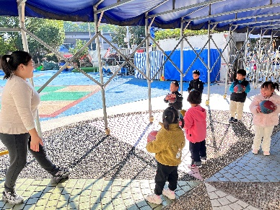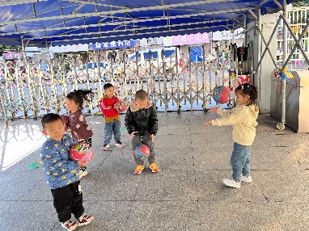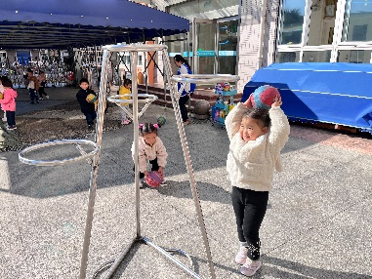

**三、集体活动**

水果是孩子们生活中最常见到的，大部分孩子都喜欢吃水果，喜欢的水果也各不相同。孩子对一些生活中常见的水果，如苹果、香蕉、桔子、西瓜等都比较熟悉，能基本说出他们的名称及颜色。本节活动就是以幼儿喜欢的水果为内容所展开的活动。活动中利用幼儿所带的水果，引导幼儿在说一说、看一看、吃一吃水果的过程中，讲述自己喜欢的水果。要求幼儿乐意在集体面前讲述自己喜欢水果的理由，并在分享中体验快乐。

小班幼儿对于水果有一些基础的认识，比如常见水果的名称、颜色、味道等，对于一些不常见的水果，如黑布林、猕猴桃等，孩子偶尔也会见到，但说不出名称。班级大部分的幼儿已能用简单的普通话与教师、同伴交往，向别人表达自己的感受与需要。只是幼儿在讲述时语言还不是很流畅，有的幼儿在讲述时是普通话加方言，有的与他人交谈时非常腼腆，不大愿意说；有的甚至用点头、摇头来表达自己的想法，有的孩子愿意说却不会认真倾听。**陶奕然，徐言昊，司睿，张谦益，李云皓，赵锦泽，李一诺，史锦瑞，万宇，孙晨希，许思冉，毛锦妍，陶奕颖，吴可馨，彭思浛，沈子煜，喻梓悦**愿意与同伴交流自己喜欢的水果，体验交流的快乐，能够用简短的句子谈谈自己喜欢的水果的名称与外形特征等，并愿意倾听他人讲述。

